МИНИСТЕРСТВО ОБРАЗОВАНИЯ И МОЛОДЕЖНОЙ ПОЛИТИКИ СВЕРДЛОВСКОЙ ОБЛАСТИ

ГАПОУ СО «ЕКАТЕРИНБУРГСКИЙ МОНТАЖНЫЙ КОЛЛЕДЖ»

**КУРСОВОЙ ПРОЕКТ**

По дисциплине «МДК 05.03. Тестирование информационных систем»

ТЕМА: «Создание и тестирование АРМ для обработки информации об участии студентов в олимпиадном движении, конкурсах профессионального мастерства»

|  |  |  |  |  |  |  |  |  |  |  |  |  |  |  |  |  |
| --- | --- | --- | --- | --- | --- | --- | --- | --- | --- | --- | --- | --- | --- | --- | --- | --- |
| 0 | 9 | 0 | 2 | 0 | 7 | - КП - | 5 | 8 | 2 | 6 | - | И | П | - | 1 | 1 |

ОЦЕНКА: __________________

РУКОВОДИТЕЛЬ КУРСОВОГО ПРОЕКТА:  
Бутузов А.Л (Алексей Львович)

СТУДЕНТ гр. ИП-11

Казанцев Д.С. (Денис Сергеевич)

|  |
| --- |
| 2024 |

|  |  |  |  |  |  |  |
| --- | --- | --- | --- | --- | --- | --- |
| № стр. | Формат | Обозначение | Наименование | Кол.  листов | № экз. | Примеч. |
| 1 | А4 | ЕМК 09.02.07. КП 5826-ИП-11 ПЗ | Пояснительная записка | 50 | - |  |
| 2 |  | ЕМК 09.02.07.КП 5826-ИП-11 ИС | «Создание и тестирование АРМ для обработки информации об участии студентов в олимпиадном движении, конкурсах профессионального мастерства» | 1 |  | github |
| 3 |  |  |  |  |  |  |
| 4 |  |  |  |  |  |  |
| 5 |  |  |  |  |  |  |
| 6 |  |  |  |  |  |  |
| 7 |  |  |  |  |  |  |
| 8 |  |  |  |  |  |  |
| 9 |  |  |  |  |  |  |
| 10 |  |  |  |  |  |  |
| 11 |  |  |  |  |  |  |
| 12 |  |  |  |  |  |  |
| 13 |  |  |  |  |  |  |
| 14 |  |  |  |  |  |  |
| 15 |  |  |  |  |  |  |
| 16 |  |  |  |  |  |  |
| 17 |  |  |  |  |  |  |
| 18 |  |  |  |  |  |  |
| 19 |  |  |  |  |  |  |
| 20 |  |  |  |  |  |  |
| 21 |  |  |  |  |  |  |
| 22 |  |  |  |  |  |  |
| 23 |  |  |  |  |  |  |
| 24 |  |  |  |  |  |  |
|  | | | | | | |

СОДЕРЖАНИЕ

Оглавление

ВВЕДЕНИЕ 5

1.ТЕХНИЧЕСКОЕ ЗАДАНИЕ 7

1.1 ВИД АВТОМАТИЗИРУЕМОЙ ДЕЯТЕЛЬНОСТИ 7

1.2 ТРЕБОВАНИЯ К ПРОГРАММНОМУ ОБЕСПЕЧЕНИЮ 9

1.3. ТРЕБОВАНИЯ К ТЕХНИЧЕСКОЙ РЕАЛИЗАЦИИ ПРОЕКТА 9

2. АНАЛИТИЧЕСКАЯ ЧАСТЬ 10

2.1. ОБЩЕЕ ОПИСАНИЕ СИСТЕМЫ 10

2.3. ЗАДАЧИ ИНФОРМАЦИОННОЙ СИСТЕМЫ 10

2.4. ЦЕЛИ ИНФОРМАЦИОННОЙ СИСТЕМЫ 11

2.5. ФУНКЦИИ ИНФОРМАЦИОННОЙ СИСТЕМЫ 11

2.6. ЗАДАЧИ ИНФОРМАЦИОННОЙ СИСТЕМЫ 11

2.7. МОДУЛЬНАЯ СТРУКТУРА ИНФОРМАЦИОННОЙ СИСТЕМЫ 11

2.8. МОДУЛЬ УЧЕТА ЛЬГОТНЫХ КАТЕГОРИЙ ГРАЖДАН 12

2.9. ОБЩАЯ ХАРАКТЕРИСТИКА ПРЕДМЕТНОЙ ОБЛАСТИ 12

2.11. ОПРЕДЕЛЕНИЕ ИСХОДНЫХ ДАННЫХ 12

2.12. ОСОБЕННОСТИ ПРЕДМЕТНОЙ ОБЛАСТИ 13

2.13. ОПРЕДЕЛЕНИЕ ПОЛЬЗОВАТЕЛЕЙ СИСТЕМЫ 13

2.14. МОДЕЛЬ ИНФОРМАЦИОННОЙ СИСТЕМЫ 14

2.15. ПРОЕКТНЫЕ РЕШЕНИЯ ПО РЕАЛИЗАЦИИ ИНТЕРФЕЙСА ПРИЛОЖЕНИЯ 19

2.16. Руководство по стилю 20

3. ПРОЕКТНАЯ ЧАСТЬ 21

3.1 РАЗРАБОТКА ТЕСТОВ 21

3.2 ДОКУМЕНТАЦИЯ ПО РАБОТЕ С ИНФОРМАЦИОННОЙ СИСТЕМОЙ 29

3.2.1 Руководство пользователя 29

3.2.2 Руководство по установке информационной системы 41

3.2.3 Подключение базы данных приложения 41

4. ГЛОССАРИЙ 43

5. СПИСОК ИСТОЧНИКОВ 44

ЗАКЛЮЧЕНИЕ 46

Вывод: 47

# ВВЕДЕНИЕ

Тема курсовой работы: "Создание и тестирование АРМ для обработки информации об участии студентов в олимпиадном движении, конкурсах профессионального мастерства".

В современном образовательном пространстве эффективное управление и анализ учебно-профессиональной деятельности студентов становится все более актуальным и востребованным. В связи с этим, разработка автоматизированных систем, способных обрабатывать информацию об участии студентов в олимпиадном движении, конкурсах профессионального мастерства, приобретает особое значение.

Актуальность исследования

Актуальность данного исследования проистекает из необходимости эффективного мониторинга и анализа активности студентов в олимпиадах и конкурсах, что способствует повышению их мотивации, улучшению качества образования и профессиональной подготовки. Проведение такого анализа позволит выявить успешные стратегии участия, а также потенциальные области улучшения, что в дальнейшем поможет оптимизировать образовательный процесс и поддерживать студентов в их профессиональном росте.

Цель исследования

Цель настоящей работы заключается в разработке и тестировании автоматизированной системы управления информацией об участии студентов в олимпиадном движении, конкурсах профессионального мастерства. Достижение этой цели предполагает создание инструмента, способного эффективно собирать, анализировать и представлять данные о деятельности студентов в указанных сферах.

Объект исследования

Объектом исследования является информационная система, предназначенная для учета и анализа участия студентов в олимпиадах и конкурсах профессионального мастерства. Эта система играет важную роль в жизни образовательного общества, обеспечивая удобство и эффективность в процессе управления информацией о студенческой активности.

Предмет исследования

Предметом исследования является разработка и тестирование конкретных функциональных возможностей автоматизированной системы, а также оценка ее эффективности в процессе обработки информации об участии студентов в олимпиадах и конкурсах профессионального мастерства.

Задачи курсового проектирования

1. Провести теоретический анализ литературы и источников с целью определения основных требований к автоматизированной системе управления информацией о студенческой активности.
2. Определить основные условия и факторы, влияющие на процесс участия студентов в олимпиадном движении и конкурсах профессионального мастерства.
3. Разработать функциональные требования к системе, учитывая специфику учебно-профессиональной деятельности студентов.
4. Создать прототип автоматизированной системы и протестировать его на соответствие заявленным требованиям.
5. Предоставить рекомендации по дальнейшему совершенствованию и использованию разработанной системы.

Структура курсового проекта

Структура курсового проекта включает в себя введение, обоснование актуальности исследования, цели и задачи, а также практическую часть, заключение, список использованной литературы и приложения. Каждая часть работы соответствует логике исследования и направлена на достижение поставленных целей и задач.

# 1.ТЕХНИЧЕСКОЕ ЗАДАНИЕ

На курсовую работу по дисциплине «МДК 05.03 Тестирование информационных систем»

Тема курсовой работы: «Создание и тестирование АРМ работника отдела кадров ко»

Выдано студенту Казанцеву Д.С. группы ИП-11

Руководитель проектирования: Бутузов А.Л.

## 1.1 ВИД АВТОМАТИЗИРУЕМОЙ ДЕЯТЕЛЬНОСТИ

* Приложение предназначено для ввода, хранения, обработки информации об участии
* студентов в олимпиадном движении, конкурсах профессионального мастерства.
* Цели приложения:
* систематизация и информирование общественности о том, каких результатов добились
* студенты во время участия в олимпиадном движении, конкурсах профессионального мастерства;
* Обеспечение механизма формирования отчетности по олимпиадам.
* Приложение должно обеспечивать работу следующих категорий пользователей:
* незарегистрированный пользователь, администратор, преподаватель.
* Незарегистрированные пользователи могут:
* просматривать список всех олимпиад;
* фильтровать олимпиады по году;
* просматривать информацию о победителях олимпиад (протоколов);
* просматривать положение по олимпиаде;
* просматривать задания прошлых лет.
* Зарегистрированные пользователи могут:
* записаться на любую из олимпиад (или на несколько олимпиад);
* просматривать свои результаты участия в олимпиадах;
* редактировать свой профиль
* Функционал администратора:
* создание учетных записей преподавателей;
* редактирования существующих учетных записей;
* заполнение карточек олимпиад (название олимпиады, ответственный преподаватель ,
* даты проведения олимпиады);
* просмотр протоколов олимпиад (название олимпиады, статус (формируется,
* подготовлен));
* публикацию готовых протоколов по олимпиаде (тех, у которых статус «подготовлен»).
* После публикации протоколы становятся видимыми незарегистрированным
* пользователям.
* Администратор может формировать следующие виды отчётов :
* протокол по выбранной олимпиаде (Word/Excel.);
* годовой отчет участия в олимпиадном движении с результатами.
* Преподаватель отвечает за:
* создание и прикрепление положения по олимпиаде;
* создание учетных записей студентов (ФИО, дата рождения, электронная почта, логин,
* пароль, учебное заведение, уровень образования, курс обучения, специальность);
* добавление, редактирование «протоколов» об участии студентов в олимпиадном
* движении, конкурсах профессионального мастерства (указывается количество баллов ,
* полученных участниками);
* формирование протокола олимпиады в зоне своей ответственности (протокол должен
* выдавать количество баллов , полученных участниками , и результаты(призер,
* победитель , участник)) в формате Word/Excel.
* отзыв готовых протоколов, если в них необходимо внести изменения (отозвать можно
* только те протоколы, у которых статус «подготовлен»);
* добавлять и изменять бланки сертификатов , грамот за участие (информационная система
* должна предусматривать возможность добавления любого количества грамот к одному мероприятию);

## 1.2 ТРЕБОВАНИЯ К ПРОГРАММНОМУ ОБЕСПЕЧЕНИЮ

В качестве системы управления данными (СУБД) необходимо использовать СУБД MS SQL SERVER, в качестве среды программирования –MS Visual Studio;

## 1.3. ТРЕБОВАНИЯ К ТЕХНИЧЕСКОЙ РЕАЛИЗАЦИИ ПРОЕКТА

При реализации проекта необходимо:

* Использовать систему Windows Presentation Foundation (WPF) в составе .NET Framework для построения клиентских приложений Windows
* проявить навыки ООП;
* Для стилизации приложения использовать словарь ресурсов;

# 2. АНАЛИТИЧЕСКАЯ ЧАСТЬ

## 2.1. ОБЩЕЕ ОПИСАНИЕ СИСТЕМЫ

Название информационной системы:Создание и Тестирование АРМ (Олимпиады).

Данная информационная система предназначена для использования в учебных учреждениях и компаниях.  
2.2. МЕСТО ИНФОРМАЦИОННОЙ СИСТЕМЫ В ЖИЗНИ ПРЕДПРИЯТИЙ

АРМ для обработки данных о участии людей в олимпиадах позволяет быстро редактировать информацию в приложении, избегая необходимости ведения большого количества бумажной работы. Система может быть использована для решения следующих задач:

* Прохождение олимпиад
* Генерация отчетов
* Ведение базы данных с олимпиадами
* Хранение результатов прохождения олимпиад

Информационная система позволит упростить процессы сбора данных и предоставления различных олимпиад, повышение эффективности сбора информации при её использовании.

## 2.3. ЗАДАЧИ ИНФОРМАЦИОННОЙ СИСТЕМЫ

АРМ по обработке данных о людях, информации об участии студентов в олимпиадном движении для решения следующих задач:

* Систематизация тестирования.
* Информирование населения об результатах студентов.
* Формирования отчетности.
* Ведение личных карточек учеников.
* Хранение информации об сертификатах.

## 2.4. ЦЕЛИ ИНФОРМАЦИОННОЙ СИСТЕМЫ

Основной целью автоматизированного рабочего места (АРМ) по обработке информации об участии студентов в олимпиадном движении, является повышение эффективности и более упрощенного прохождения олимпиада и ведения учета , а также обеспечение оперативного и достоверного учета итогов прохождения олимпиад.

## 2.5. ФУНКЦИИ ИНФОРМАЦИОННОЙ СИСТЕМЫ

Для достижения поставленных целей система выполняет следующие функции:

* Ведение базы данных олимпиад, включая протоколы.
* Назначение баллов за прохождение олимпиад преподавателем.

## 2.6. ЗАДАЧИ ИНФОРМАЦИОННОЙ СИСТЕМЫ

Для реализации заявленных функций система решает следующие задачи:

* Обеспечение быстрого и удобного доступа к данным о олимпиадах.
* Автоматизация процессов создания отчетов.
* Предотвращение дублирования и ошибок в процессе создании новых учетных записей.
* Усиление контроля над прохождением олимпиад и оптимизация записи данных о прохождении.

## 2.7. МОДУЛЬНАЯ СТРУКТУРА ИНФОРМАЦИОННОЙ СИСТЕМЫ

Для эффективного выполнения возложенных задач, приложение для учета участия студентов в олимпиадном движении и конкурсах профессионального мастерства состоит из следующих модулей:

## 2.8. МОДУЛЬ УЧЕТА ЛЬГОТНЫХ КАТЕГОРИЙ ГРАЖДАН

* Содержит базу данных студентов, участвующих в олимпиадах и конкурсах, включая персональную информацию, информацию об олимпиадах и конкурсах, а также результаты участия.
* Позволяет регистрировать новых участников, изменять и удалять существующие записи.

## 2.9. ОБЩАЯ ХАРАКТЕРИСТИКА ПРЕДМЕТНОЙ ОБЛАСТИ

Предметная область информационной системы охватывает сбор, хранение и анализ данных об участии студентов в олимпиадах и конкурсах профессионального мастерства. Система позволяет обрабатывать заявки на участие, фиксировать результаты и формировать отчеты по мероприятиям. Это приложение играет ключевую роль в систематизации данных, упрощении управления и анализе достижений студентов в учебных и профессиональных конкурсах.  
2.10. ИСТОЧНИКИ И СБОР ИСХОДНЫХ ДАННЫХ

Исходные данные для разработки проекта были получены из различных источников, включая:

* Законодательные документы: изучение нормативных актов, регулирующих проведение олимпиад и конкурсов.
* Статистические данные: анализ данных о количестве участников и результатах мероприятий.
* Экспертные опросы: консультации с преподавателями и организаторами олимпиад и конкурсов для выявления текущих потребностей и проблем.
* Изучение существующих систем: обзор существующих информационных систем для выявления лучших практик и возможных улучшений.

## 2.11. ОПРЕДЕЛЕНИЕ ИСХОДНЫХ ДАННЫХ

На основе анализа источников данных были определены следующие исходные данные, необходимые для разработки системы:

* Персональные данные студентов: информация, включающая ФИО, дату рождения, контактные данные, учебное заведение, курс и специальность.
* Заявки и анкеты: документы, предоставленные студентами для участия в олимпиадах и конкурсах.
* Информация об олимпиадах и конкурсах: данные о мероприятиях, включая названия, ответственных преподавателей, даты проведения, требования к участникам и результаты.

## 2.12. ОСОБЕННОСТИ ПРЕДМЕТНОЙ ОБЛАСТИ

Предметная область обработки данных об участии студентов в олимпиадах и конкурсах включает в себя ряд особенностей:

* Проблемно-профессиональная ориентация: система разрабатывается с учетом конкретных задач и потребностей пользователей в управлении участием студентов в олимпиадах и конкурсах.
* Автоматизация функций пользователя: основная цель системы – автоматизировать рутинные задачи, связанные с обработкой заявок, управлением данными об участниках и формированием отчетов, освобождая специалистов для выполнения более творческих и стратегических задач.
* Интеграция с другими системами: для повышения эффективности работы система должна быть интегрирована с другими информационными системами учебного заведения, такими как системы управления учебным процессом, электронная почта и системы управления проектами.

## 2.13. ОПРЕДЕЛЕНИЕ ПОЛЬЗОВАТЕЛЕЙ СИСТЕМЫ

* Незарегистрированные пользователи: могут просматривать список олимпиад, фильтровать их по году, просматривать информацию о победителях и задания прошлых лет.
* Зарегистрированные пользователи: могут записываться на олимпиады, просматривать свои результаты и редактировать свой профиль.
* Преподаватели: отвечают за создание учетных записей студентов, добавление и редактирование протоколов об участии, создание положений и формирование протоколов олимпиад.
* Администраторы: отвечают за создание и редактирование учетных записей преподавателей, заполнение карточек олимпиад, просмотр и публикацию протоколов олимпиад, а также формирование отчетов.

## 2.14. МОДЕЛЬ ИНФОРМАЦИОННОЙ СИСТЕМЫ

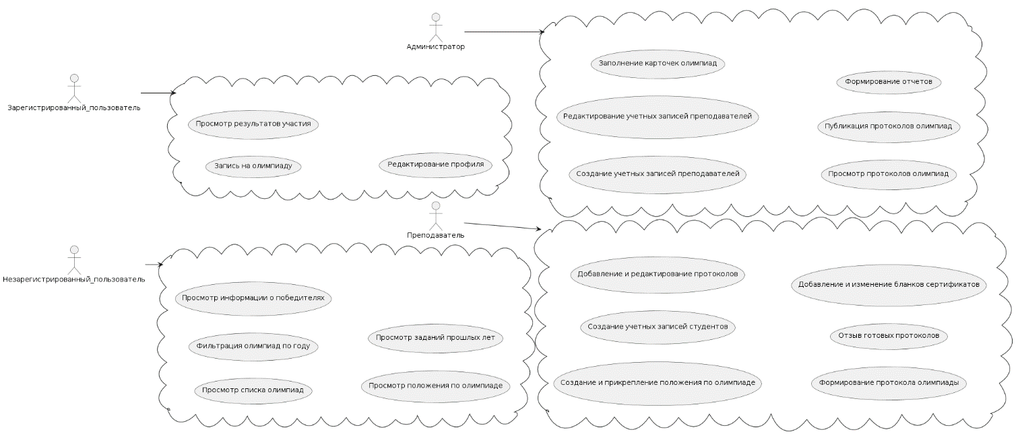

Рисунок Диаграмма взаимодействия

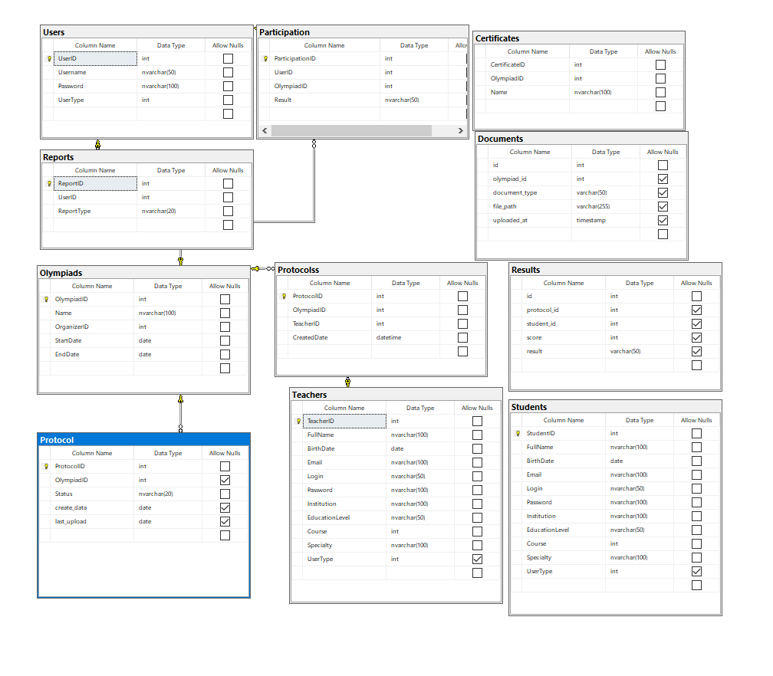

Рисунок Модель базы данных

Информационная модель необходима для показания объектов и отношений, ограничений, правил и операций с целью указать семантику данных для определённой предметной области. Обычно, информационная модель устанавливает отношения между определёнными объектами. В итоге, создание модели, выражает собой, проектирование базы данных.

Таблица Сущность «Users»

|  |  |  |  |  |
| --- | --- | --- | --- | --- |
| Ключ | Имя поля | Тип данных | Нулевые значения | Дополнительные |
| PK | UserID | int | N | Auto increment |
|  | Username | nvarchar(50) | N |  |
|  | Password | nvarchar(50) | N |  |
|  | UserType | int | N |  |

Таблица Сущность «Teachers»

|  |  |  |  |  |
| --- | --- | --- | --- | --- |
| Ключ | Имя поля | Тип данных | Нулевые значения | Дополнительные |
| PK | TeacherID | int | N | Auto increment |
|  | FullName | nvarchar(100) | N |  |
|  | BirthDate | date | N |  |
|  | Email | nvarchar(100) | N |  |
|  | Login | nvarchar(50) | N |  |
|  | Password | nvarchar(100) | N |  |
|  | Institution | nvarchar(100) | N |  |
|  | EducationLevel | nvarchar(50) | N |  |
|  | Course | int | N |  |
|  | Specialty | nvarchar(100) | N |  |
|  | UserType | int | Y |  |

Таблица 3 Сущность «Students»

|  |  |  |  |  |
| --- | --- | --- | --- | --- |
| Ключ | Имя поля | Тип данных | Нулевые значения | Дополнительные |
| PK | StudentID | int | N | Auto increment |
|  | FullName | nvarchar(100) | N |  |
|  | BirthDate | date | N |  |
|  | Email | nvarchar(100) | N |  |
|  | Login | nvarchar(50) | N |  |
|  | Password | nvarchar(100) | N |  |
|  | Institution | nvarchar(100) | N |  |
|  | EducationLevel | nvarchar(50) | N |  |
|  | Course | int | N |  |
|  | Specialty | nvarchar(100) | N |  |
|  | UserType | int | Y |  |

Таблица Сущность «Results»

|  |  |  |  |  |
| --- | --- | --- | --- | --- |
| Ключ | Имя поля | Тип данных | Нулевые значения | Дополнительные |
| PK | id | int | N | Auto increment |
|  | protocol_id | int | N |  |
|  | student_id | int | N |  |
|  | score | int | N |  |
|  | result | varchar(50) | N |  |

Таблица 5 Сущность «Reports»

|  |  |  |  |  |
| --- | --- | --- | --- | --- |
| Ключ | Имя поля | Тип данных | Нулевые значения | Дополнительные |
| PK | ReportID | int | N | Auto increment |
|  | UserID | int | N |  |
|  | ReportType | nvarchar(20) | N |  |

Таблица 6 Сущность «Protocol»

|  |  |  |  |  |
| --- | --- | --- | --- | --- |
| Ключ | Имя поля | Тип данных | Нулевые значения | Дополнительные |
| PK | ProtocolID | int | N | Auto increment |
|  | OlympiadID | int | Y |  |
|  | Status | nvarchar(50) | N |  |
|  | create_data | date | Y |  |
|  | last_upload | date | Y |  |

Таблица 7 Сущность «Olympiads»

|  |  |  |  |  |
| --- | --- | --- | --- | --- |
| Ключ | Имя поля | Тип данных | Нулевые значения | Дополнительные |
| PK | OlympiadID | int | N | Auto increment |
|  | Name | nvarchar(100) | N |  |
|  | OrganizerID | int | N |  |
|  | StartDate | date | N |  |
|  | EndDate | date | N |  |

Таблица 8 Сущность «Users»

|  |  |  |  |  |
| --- | --- | --- | --- | --- |
| Ключ | Имя поля | Тип данных | Нулевые значения | Дополнительные |
| PK | id | int | N | Auto increment |
|  | olympiad_id | int | Y |  |
|  | document_type | nvarchar(50) | Y |  |
|  | file_path | varchar(255) | Y |  |
|  | uploaded_at | timestamp | Y |  |

## 2.15. ПРОЕКТНЫЕ РЕШЕНИЯ ПО РЕАЛИЗАЦИИ ИНТЕРФЕЙСА ПРИЛОЖЕНИЯ

Группирование кнопок в приложении и их цвет являются проектным решением для более контрастного сочетания. Их группировка сделает интерфейс более удобным и гармоничным, а цвет кнопок привлекает внимание и делает взаимодействие пользователей с приложением простым и понятным. При использовании приложения вы часто будете использовать кнопки для взаимодействия с таблицами разных характеров для того, чтобы понимать с какими таблицами и разделами работаю кнопки, вы можете взглянуть на стрелки голубого цвета, которые укажут направление от группы кнопок или элементов к таблице. Главные страницы всех пользователей представляют из себя несколько панелей, по сути, группировки элементов с контентом на определенную тему.

## 2.16. Руководство по стилю

# 3. ПРОЕКТНАЯ ЧАСТЬ

### 3.1 РАЗРАБОТКА ТЕСТОВ

Таблица 9 Тест на ввод правильных данных в авторизации.

|  |  |
| --- | --- |
| Test Case # | Тест на ввод правильных данных в авторизации |
| Название тестирования | TestMethod |
| Резюме испытания | Тест направлен на соответствие веденного логина и пароля в соответствии существующей записи в базе |
| Шаги тестирования | Формирование данных тестирования  Создание объекта класса тестирования TestMethod  Проверка корректности тестов |
| Данные тестирования | Данные, существующие в БД.  Логин: admin  Пароль: admin  Некорректные данные.  Логин: fdfdfd  Пароль: dfdfdfd |
| Ожидаемый результат | True  Exception «No data found.» |
| Фактический результат | True  Exception «No data found.» |
| Статус (Pass/Fail) | Pass  Pass |
| Комментарии | Названия тестовых методов  AuthMethodExistingUser_TrueReturned  AuthMethodExistingUser_FalseReturned |

Таблица 10 Тест на отсутствие значений при авторизации

|  |  |
| --- | --- |
| Test Case # | Тест на отсутствие значений при авторизации |
| Название тестирования | TestMethod |
| Резюме испытания | Тест направлен на отсутсвие значений при авторизации(пустая строка) |
| Шаги тестирования | Формирование данных тестирования  Создание объекта класса тестирования TestMethod  Проверка корректности тестов |
| Данные тестирования | Некорректные данные.  Логин: «admin»  Пароль: «»  4. Отсутствие логина.  Логин: «»  Пароль: «admin» |
| Ожидаемый результат | Exception «Не все данные заполнены.»  Exception «Не все данные заполнены.» |
| Фактический результат | Exception «Не все данные заполнены.»  Exception «Не все данные заполнены.» |
| Статус (Pass/Fail) | Pass  Pass |
| Комментарии | Названия тестовых методов  AuthMethodOnlyLogin_TrueReturned  AuthMethodOnlyPassword_Exception |

Таблица 11 Тест на присутствие пробела в авторизации

|  |  |
| --- | --- |
| Test Case # | Тест на присутствие пробела в авторизации |
| Название тестирования | TestMethod |
| Резюме испытания | Тест направлен на соответствие веденных данных в поля для регистрации пользователя |
| Шаги тестирования | Формирование данных тестирования  Создание объекта класса тестирования TestMethod  Проверка корректности тестов |
| Данные тестирования | Данные введены верно.  Логин: «admin»  Пароль: «admin»  В поле допущен пробел.  Логин: «admin»  Пароль: « admin» |
| Ожидаемый результат | True  Exception «Неверные данные.» |
| Фактический результат | True  «Неверные данные.» |
| Статус (Pass/Fail) | Pass  Pass |
| Комментарии | Названия тестовых методов  AuthMethodExistingUser_TrueReturned  AuthMethodSpaceCheck_Exception |

Таблица 12 Тест на отсутствие значений при добавлении сотрудника

|  |  |
| --- | --- |
| Test Case # | Тест на отсутствие значений при добавлении ученика |
| Название тестирования | TestMethod |
| Резюме испытания | Тест направлен на соответствие веденных данных дял дальнейшей регистрации пользователя |
| Шаги тестирования | Формирование данных тестирования  Создание объекта класса тестирования TestMethod  Проверка корректности тестов |
| Данные тестирования | string StudentID= null;  string FullName= null;  string BirthDate= null;  string Email= null;  string Login= null;  string Password= null;  string Institution= null;  string EducationLevel= null;  string Course = null;  string Specialty= null;  int UserType= null;  string StudentID= AI;  string FullName= “LOL”;  date BirthDate= “23.06.2005”;  string Email= “LOL”;  string Login= “LOL”;  string Password= “LOL”;  string Institution= “LOL”;  string EducationLevel= “LOL”;  string Course = 2;  string Specialty= Course;  int UserType= 1; |
| Ожидаемый результат | Exception «Не все поля заполнены.»  True |
| Фактический результат | Exception «Не все поля заполнены.»  True |
| Статус (Pass/Fail) | Pass  Pass |
| Комментарии | Названия тестовых методов  EmployeeAddNull_ExceptionReturn  EmployeeAddRightInfo_TrueReturn |

Таблица 13 Тест на цифры в имени при добавлении сотрудника

|  |  |
| --- | --- |
| Test Case # | Тест на цифры в имени при добавлении сотрудника |
| Название тестирования | TestMethod |
| Резюме испытания | Тест направлен на проверку наличия цифр в имени. |
| Шаги тестирования | Формирование данных тестирования  Создание объекта класса тестирования TestMethod  Проверка корректности тестов |
| Данные тестирования | 25.Цифры в имени.  string FullName= “LOL1”;  date BirthDate= “23.06.2005”;  string Email= “LOL”;  string Login= “LOL”;  string Password= “LOL”;  string Institution= “LOL”;  string EducationLevel= “LOL”;  string Course = 2;  string Specialty= Course;  int UserType= 1;  DateTime DateOfBirth = new DateTime(1999, 12, 25);  26. Ввод верных данных  string FullName= “LOL”;  date BirthDate= “23.06.2005”;  string Email= “LOL”;  string Login= “LOL”;  string Password= “LOL”;  string Institution= “LOL”;  string EducationLevel= “LOL”;  string Course = 2;  string Specialty= Course;  int UserType= 1; |
| Ожидаемый результат | Exception «Имя не должен содержать цифр.»  True |
| Фактический результат | 25.Exception «Имя не должен содержать цифр.»  26.True |
| Статус (Pass/Fail) | Pass  Pass |
| Комментарии | Названия тестовых методов  EmployeeAddFirstNameDigit_Exception  EmployeeAddRightInfo_TrueReturn |

=

Таблица 14 Тест на неправильные данные при редактировании

подразделения сотрудника

|  |  |
| --- | --- |
| Test Case # | Тест на неправильные данные при редактировании  пользователя |
| Название тестирования | TestMethod |
| Резюме испытания | Тест направлен на проверку введённых данных при редактировании пользователя |
| Шаги тестирования | 1.Формирование данных тестирования  2.Создание объекта класса тестирования TestMethod  3.Проверка корректности тестов |
| Данные тестирования | 4.Тест на правильные данные  string FullName= “LOL”;  date BirthDate= “23.06.2005”;  string Email= “LOL”;  string Login= “LOL”;  string Password= “LOL”;  string Institution= “LOL”;  string EducationLevel= “LOL”;  string Course = 2;  string Specialty= Course;  int UserType= 1;  5.Тест на неправильные данные  string FullName= “LOL”;  date BirthDate= “23.06.2005”;  string Email= “LOL”;  string Login= null;  string Password= “LOL”;  string Institution= “LOL”;  string EducationLevel= “LOL”;  string Course = 2;  string Specialty= Course;  int UserType= 1; |
| Ожидаемый результат | 4.True  5.Exception «Введены неверные данные.» |
| Фактический результат | 4.True  5.Exception «Введены неверные данные.» |
| Статус (Pass/Fail) | Pass  Pass |
| Комментарии | Названия тестовых методов  13. CorrectInputEdit_TrueReturn  14. CorrectInputEdit_TrueReturn |

|  |  |  |  |  |  |  |  |
| --- | --- | --- | --- | --- | --- | --- | --- |
|  | **test case ID** | TC_1 | TC_2 | TC_3 | TC_4 | TC_5 | TC_6 |
| **Requirements**  **ID** |  |  |  |  |  |  |  |
| Req_1 |  | + |  |  |  |  |  |
| Req_2 |  |  | + |  |  |  |  |
| Req_3 |  |  |  | + |  |  |  |
| Req_4 |  |  |  |  | + |  |  |
| Req_5 |  |  |  |  |  | + |  |
| Req_6 |  |  |  |  |  |  | + |

Таблица 15 Проходимость тестов

## 3.2 ДОКУМЕНТАЦИЯ ПО РАБОТЕ С ИНФОРМАЦИОННОЙ СИСТЕМОЙ

### 3.2.1 Руководство пользователя

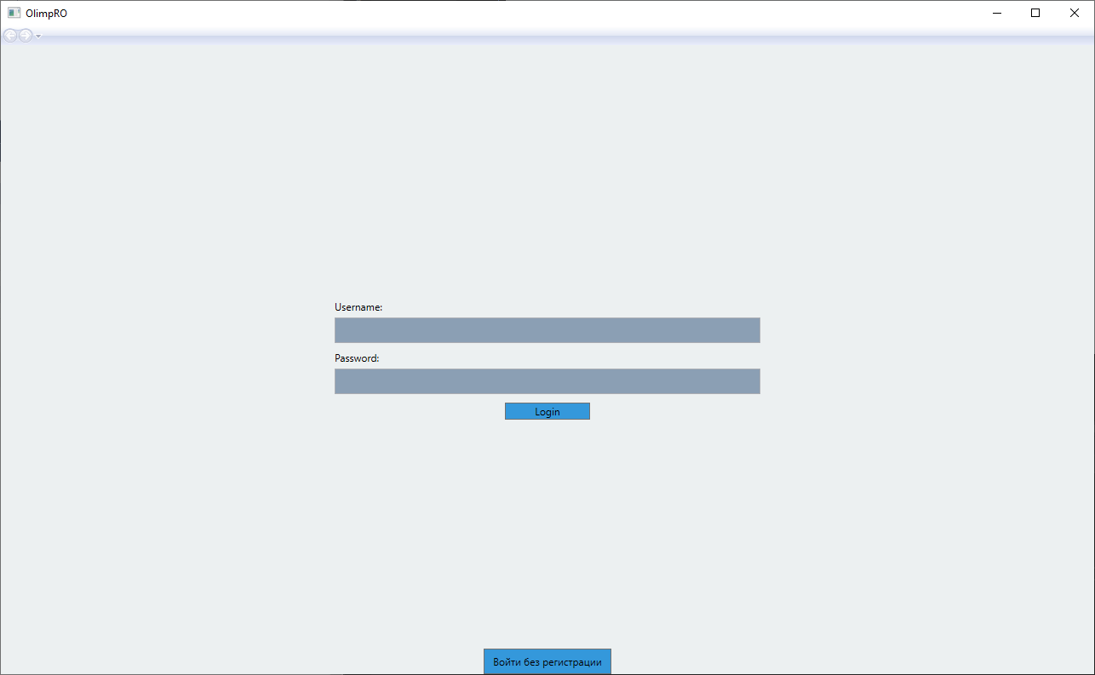

Рисунок Страница авторизации

Зайдя в приложения вас встречает страница авторизации, на который вы можете зайти под своей учетной записью будь то преподаватель, администратор, ученик или продолжить без входа в учетную запись.

Функционал администратора

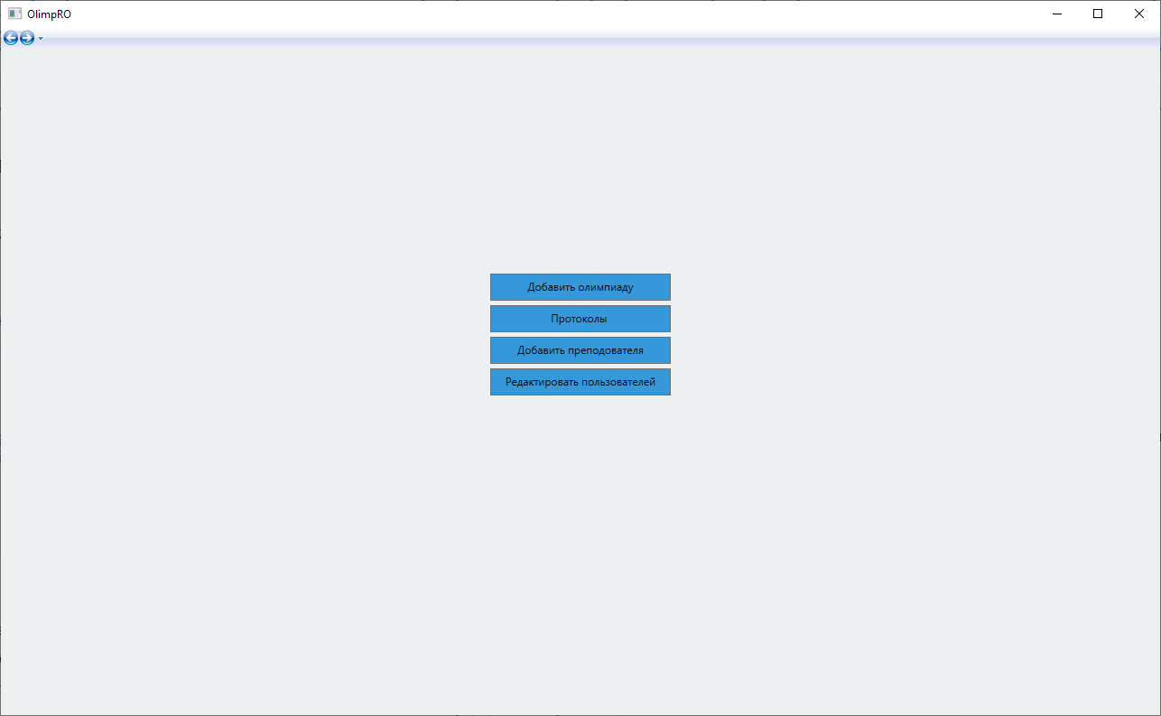

Рисунок Главная страница администрации

Зайдя под учетной записью администратора, вы попадаете на главную страницу администратора, в которой представлен следующий функционал.

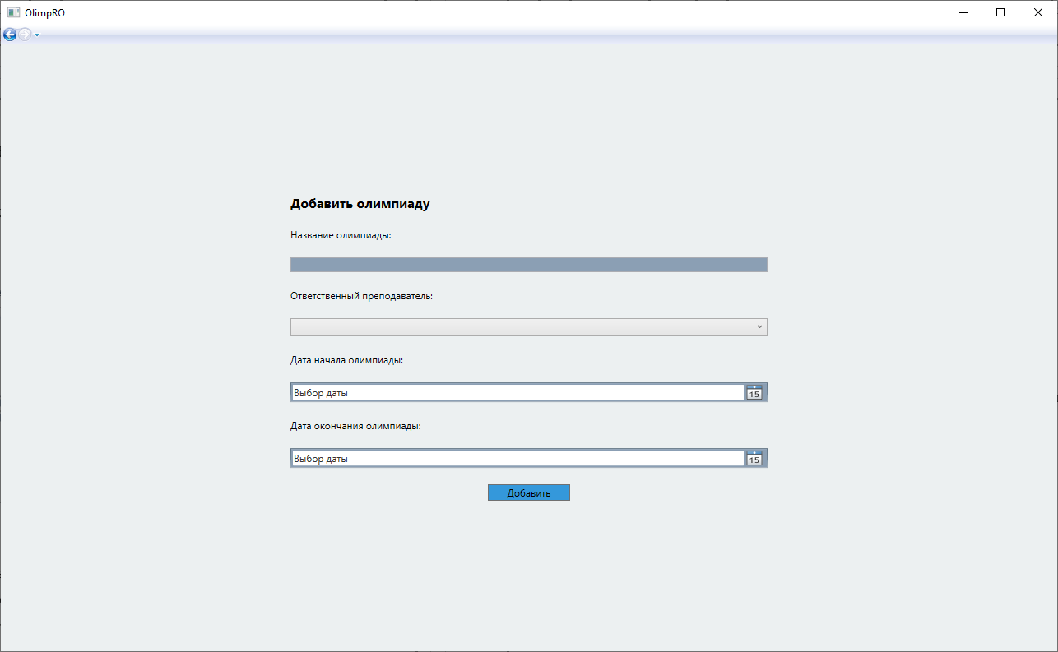

Рисунок Страница добавления олимпиад

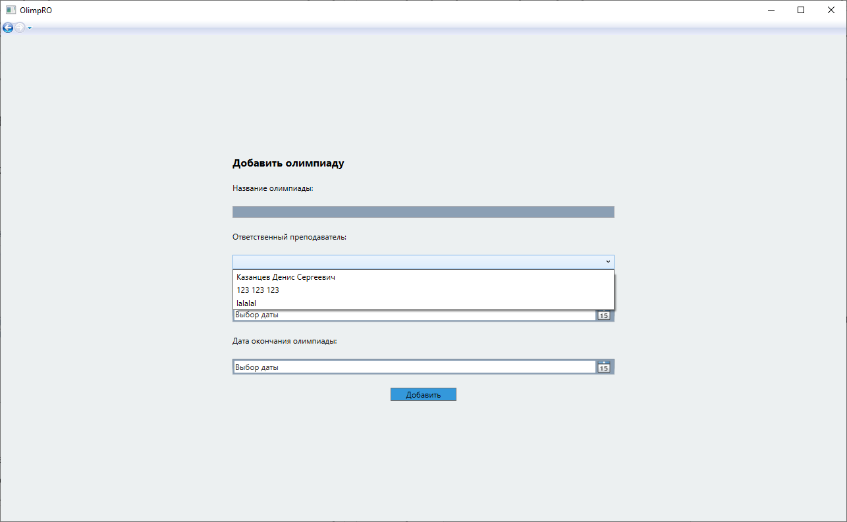

Рисунок Выбор преподавателя

На первой из представленных страниц у нас появляется поле для ввода данных об олимпиаде. Первое поле — это название олимпиады. Во втором поле мы можем выбрать ответственного преподавателя для этой олимпиады (рис. 6). Далее полях с датой мы вводим дату начала и окончания олимпиады.

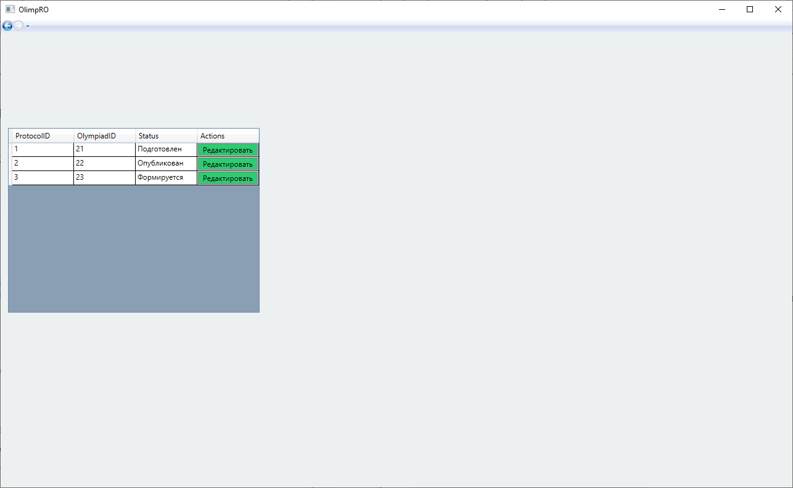

Рисунок Страница протоколов

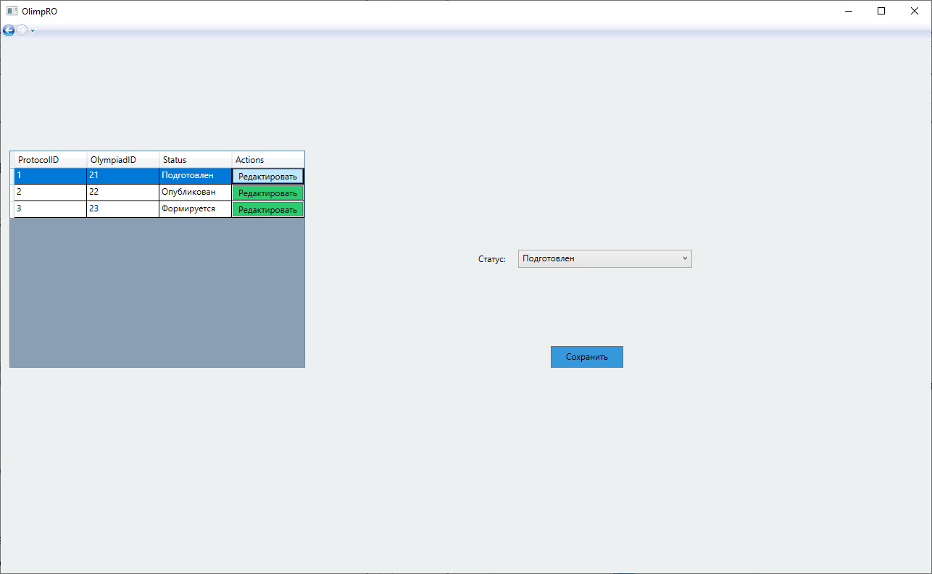

Рисунок Редактирование протоколов

На данной странице мы можем управлять протоколами олимпиад, а именно изменять их статус при нажатии на кнопку “Редактировать” (рис. 8). Их статус влияет на видимость олимпиад учеников.

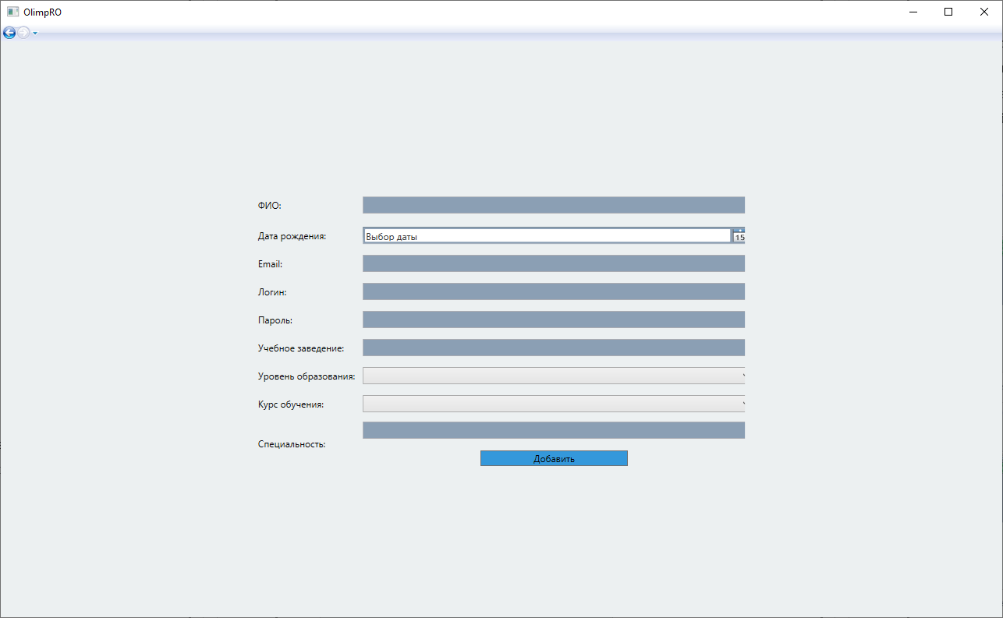

Рисунок Страница добавить преподавателя

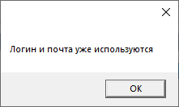

Рисунок Ошибка ввода

На этой страницы администратор может добавить нового преподавателя. Также при вводе логина и пароля которые уже заняты другим пользователем выводится изображение (рис. 10).

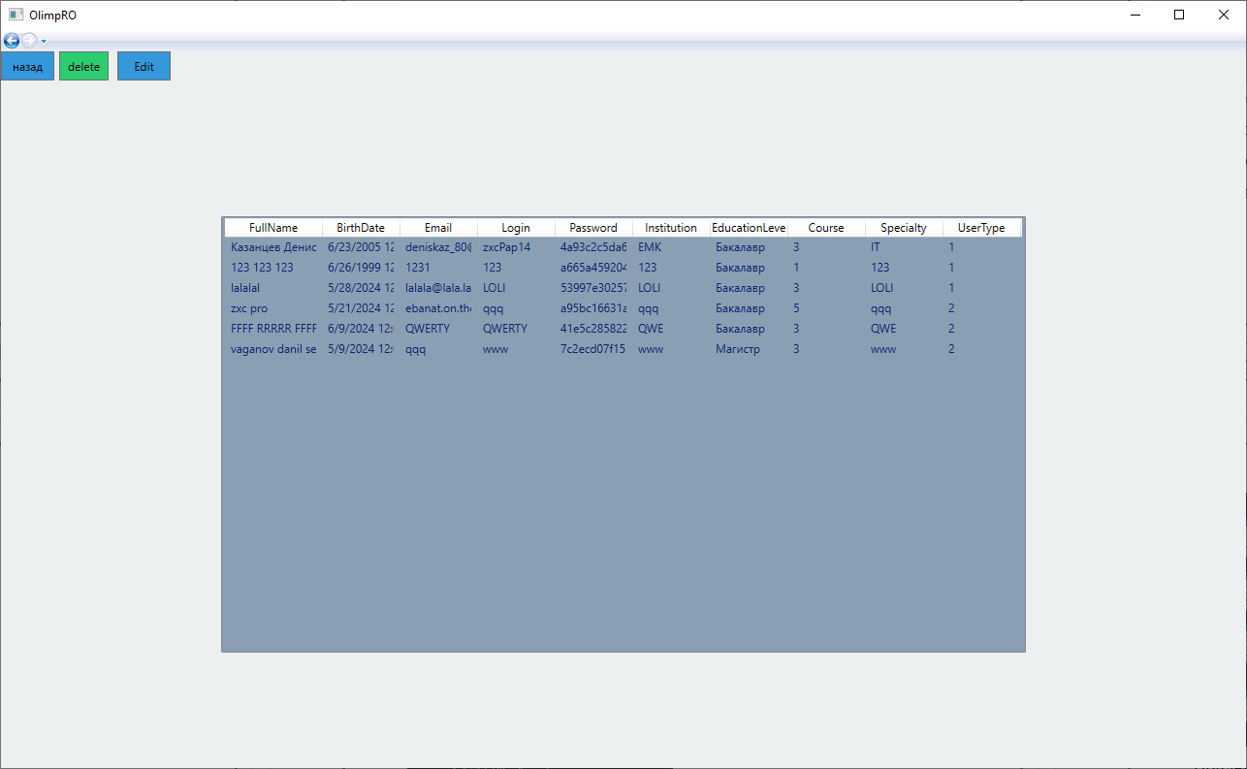

Рисунок Страница редактирования пользователей

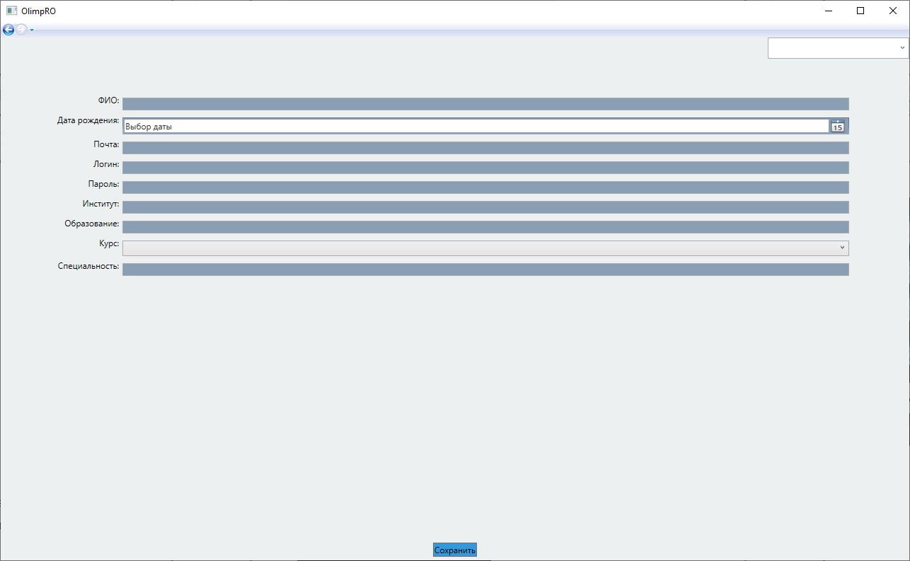

Рисунок Редактирование пользователи

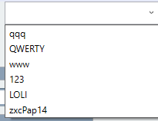

Рисунок Список пользователей

Страница редактирования предоставляет функционал редактирования и удаления пользователей. Чтоб перейти в режим редактирования нужно нажать на кнопку “Edit”. Затем вы прейдете на страницу редактирования (рис. 12). Где вы сможете выбрать пользователя (рис. 13) и редактировать его данные.

Функционал преподавателя

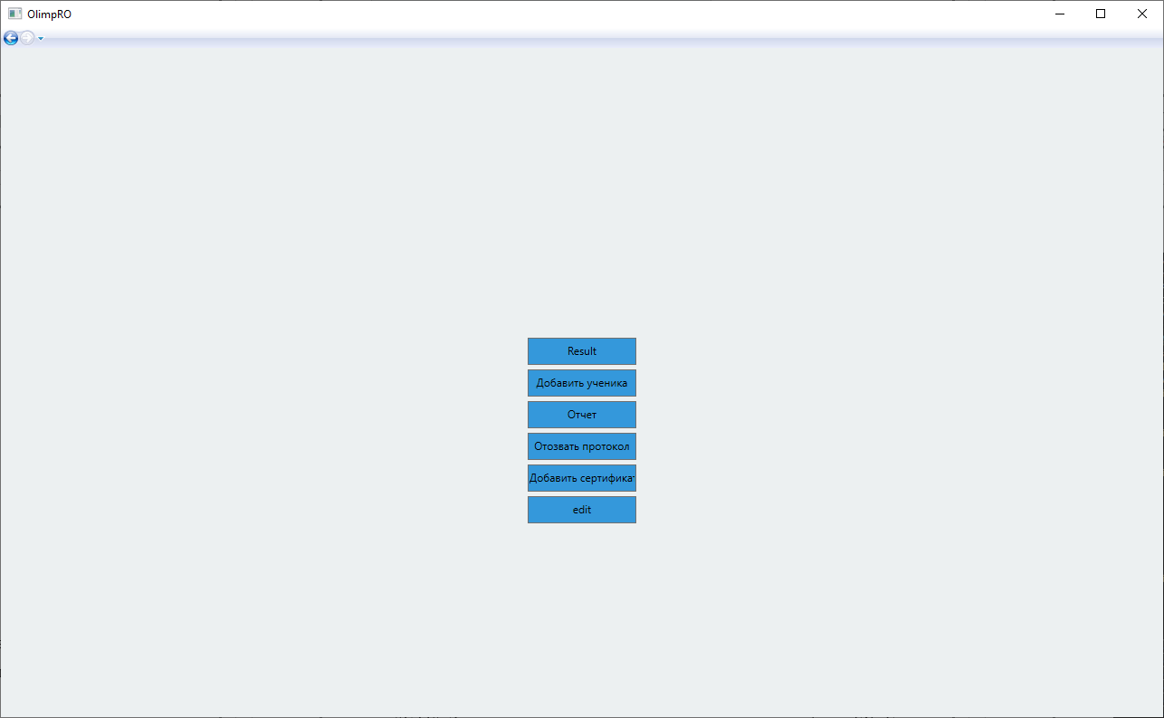

Рисунок Главная страница преподавателя

Введя при авторизации данные преподавателя вы перейдет на главную страницу преподавателя.

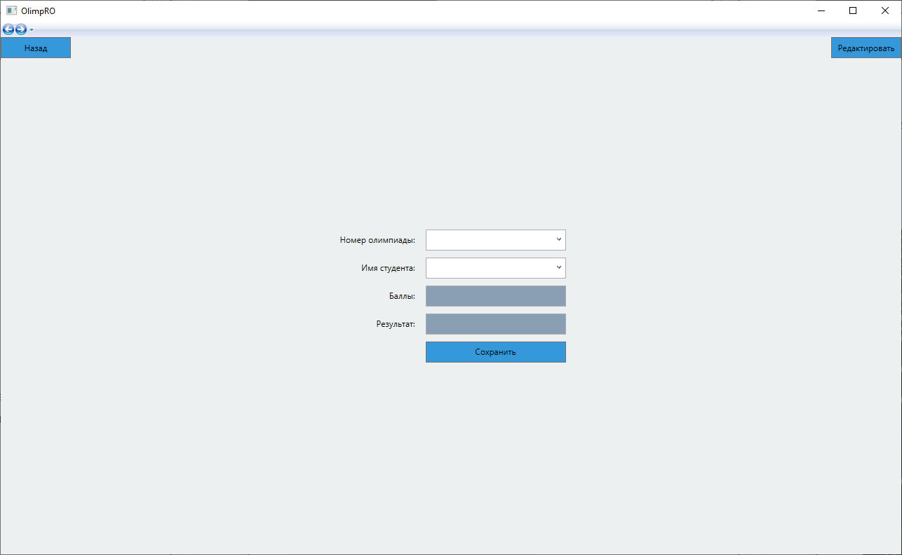

Рисунок Страница результатов олимпиады

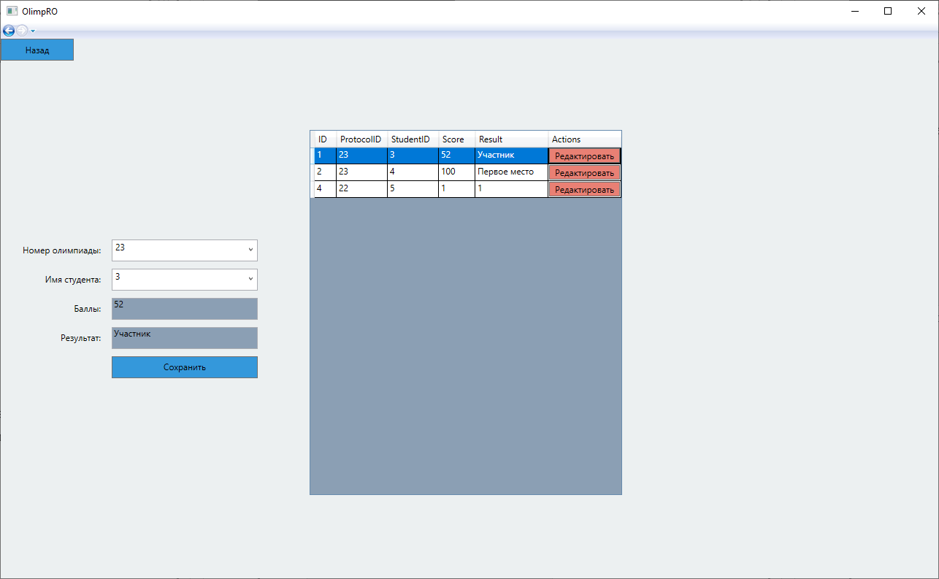

Рисунок Страница редактирования результатов олимпиады

На странице результатов (рис. 15) представлены поля для ввода номера олимпиады, где участвовал студент, а также и самого студента. Также на странице есть два поля ввода куда вводится количество баллов, полученных на олимпиаде и результат прохождения олимпиады. Перейдя по кнопке “Редактировать”, осуществляется переход на страницу (рис. 16) редактирования уже введённых данных.

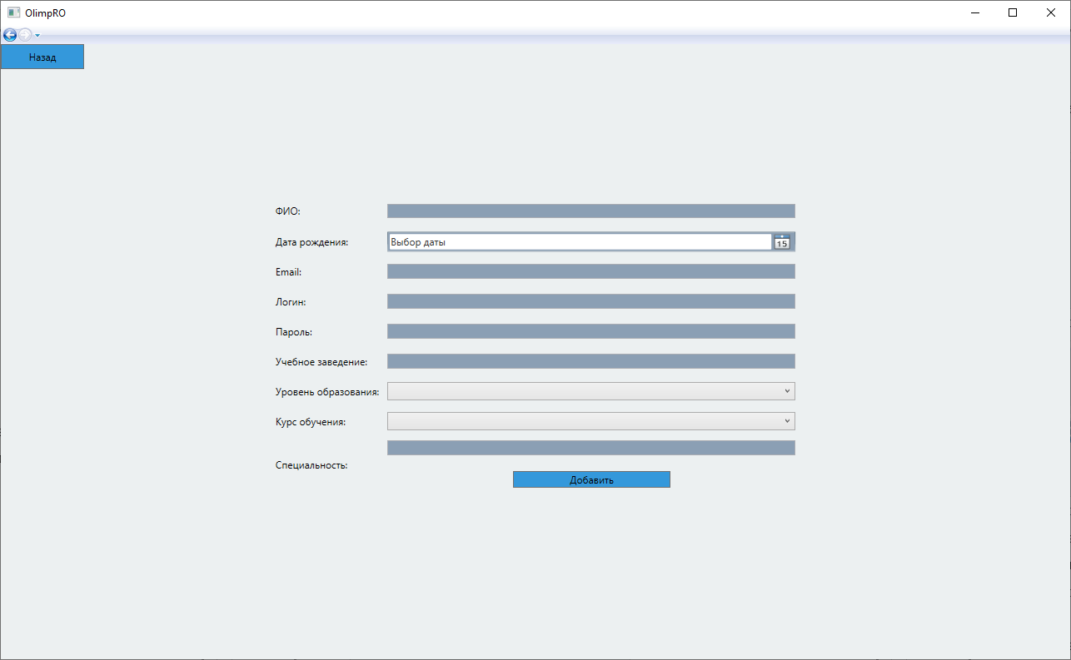

Рисунок Страница добавления ученика

Страница добавления студента схожа с странице добавления преподавателя, за исключением конечных прав пользователя.

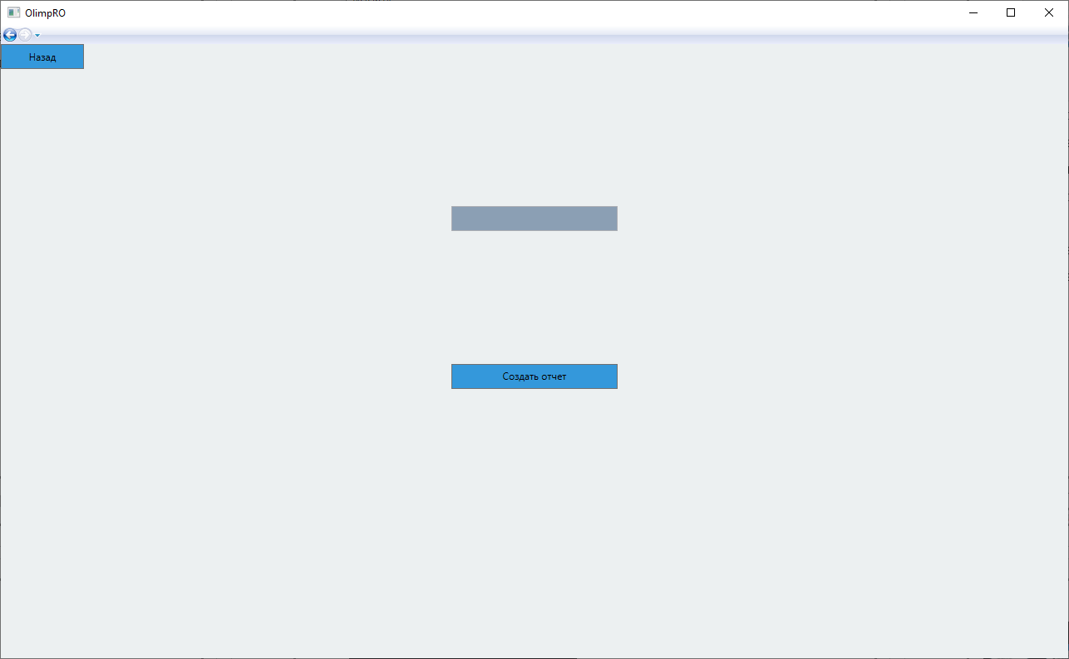

Рисунок Страница создания отчётов

Страница отчетов позволяет преподавателю сформировать отчет о результатах прохождения олимпиад.

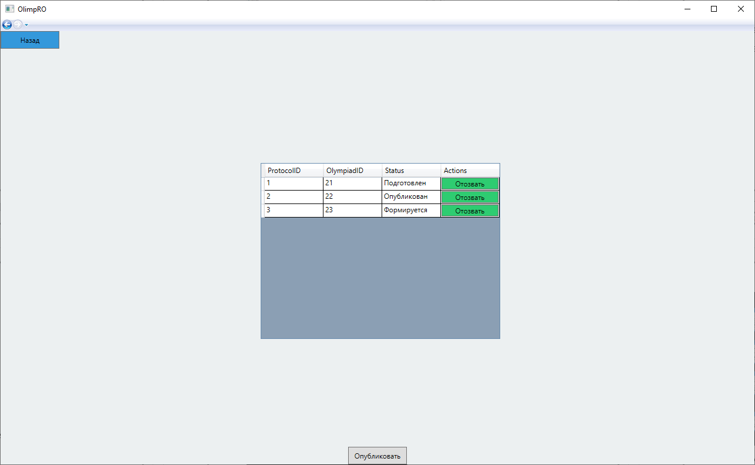

Рисунок Страница отзывов протоколов

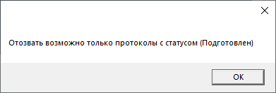

Рисунок Проверка статуса

На странице отзывов протоколов вы можете отозвать статус протокола, но только если статус олимпиады “Подготовлен” (рис. 20).

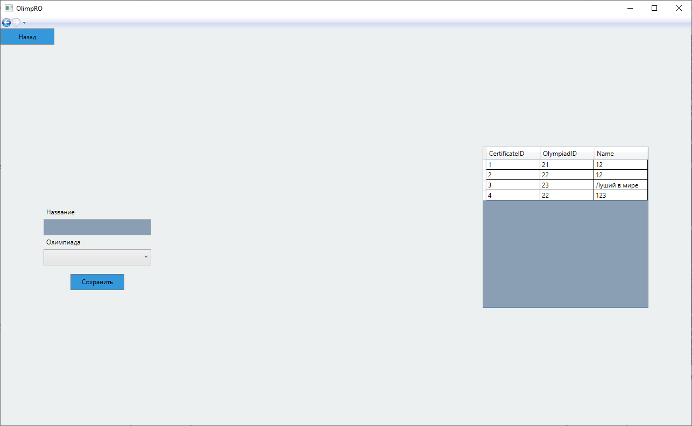

Рисунок Страница добавления сертификата

На странице добавления сертификата представлен функционал прикрепления сертификата к олимпиадам. Где в поле ввода “Название” вы вводите название сертификата, а в поле “Олимпиады” выпадает список существующих олимпиад.

Функционал студента

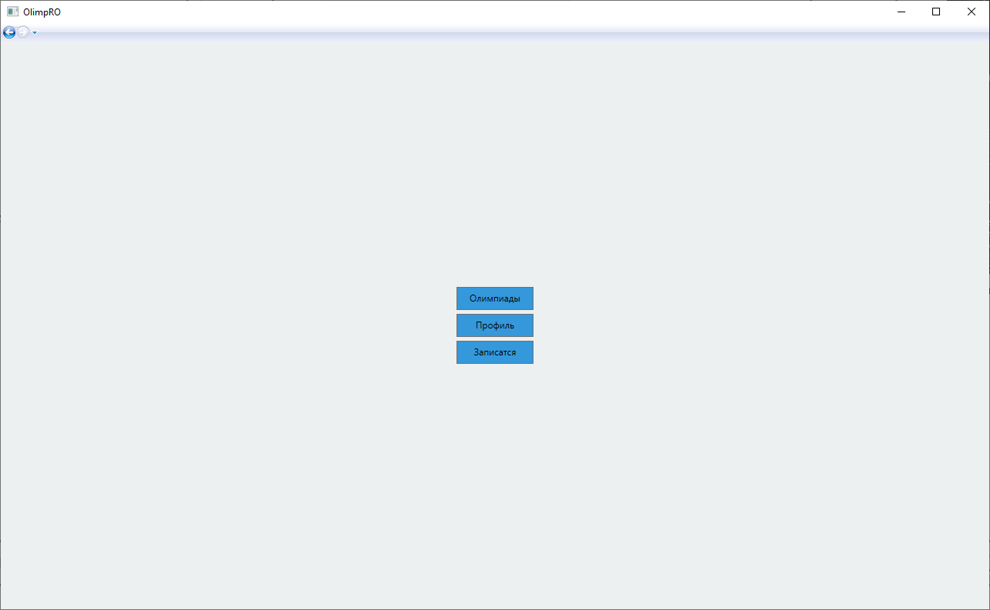

Рисунок Главная страница студента

На главное странице студента можно перейти на другие страницы.

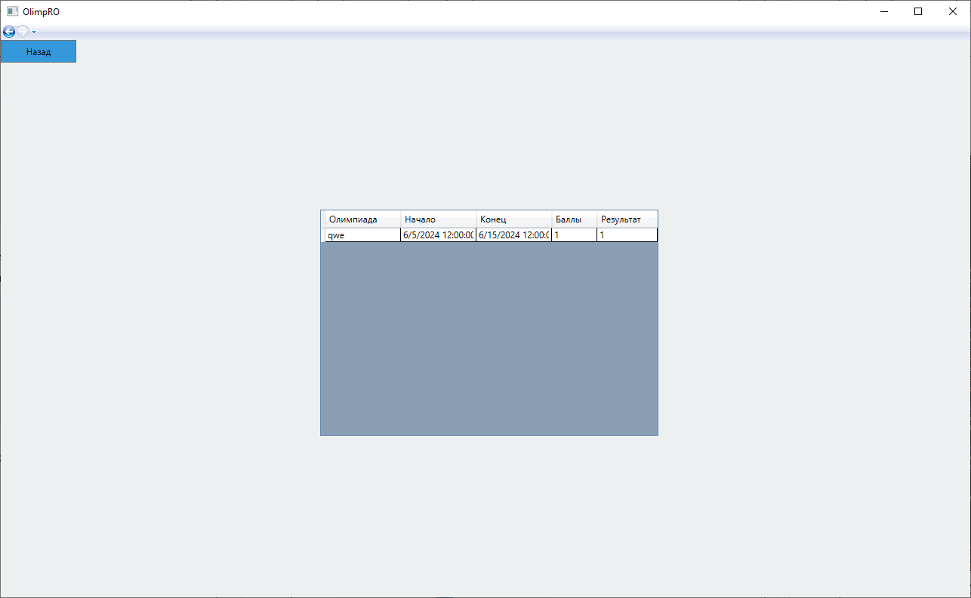

Рисунок Страница олимпиады

На странице олимпиад ученик может ознакомится с списком проходящих олимпиад и также увидеть выставленные балы студенту.

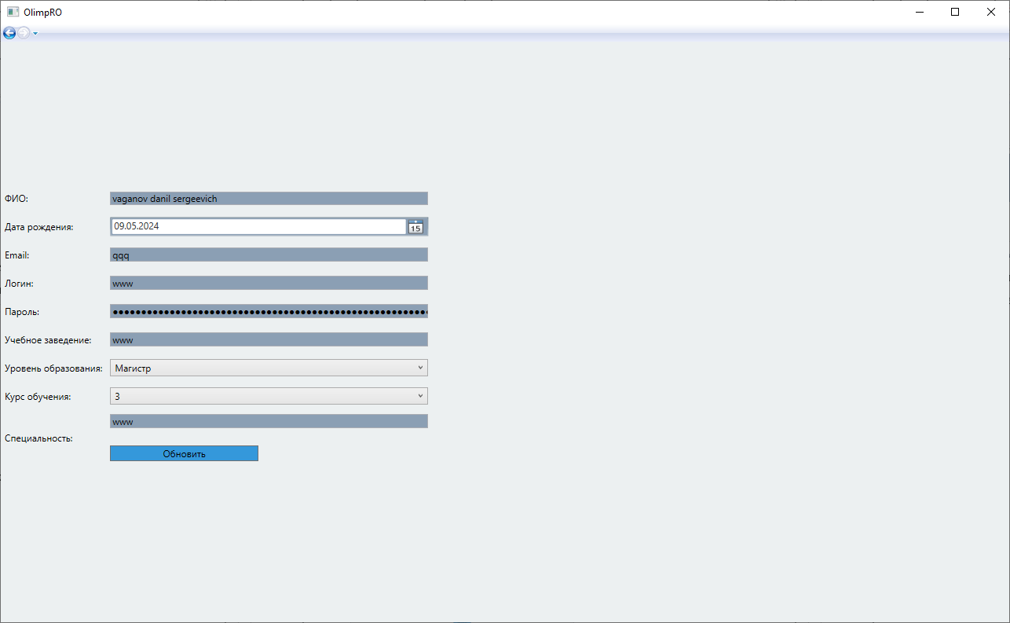

Рисунок Страница профиля

На странице профиля ученик может менять данные его аккаунта.

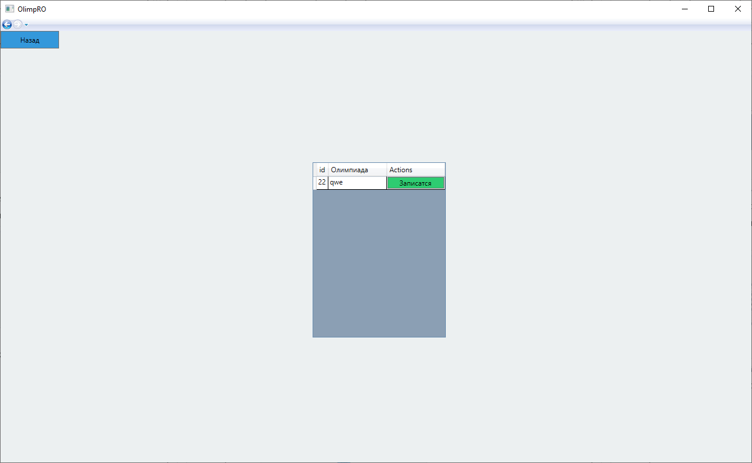

Рисунок Страница записи на олимпиаду

На странице записи на олимпиаду студент может записаться на проходящую олимпиаду

Функционал незарегистрированного пользователя

Чтоб перейти на странице незарегистрированного пользователя, необходимо нажать на странице авторизации (рис. 3) на кнопку “Войти без регистрации”

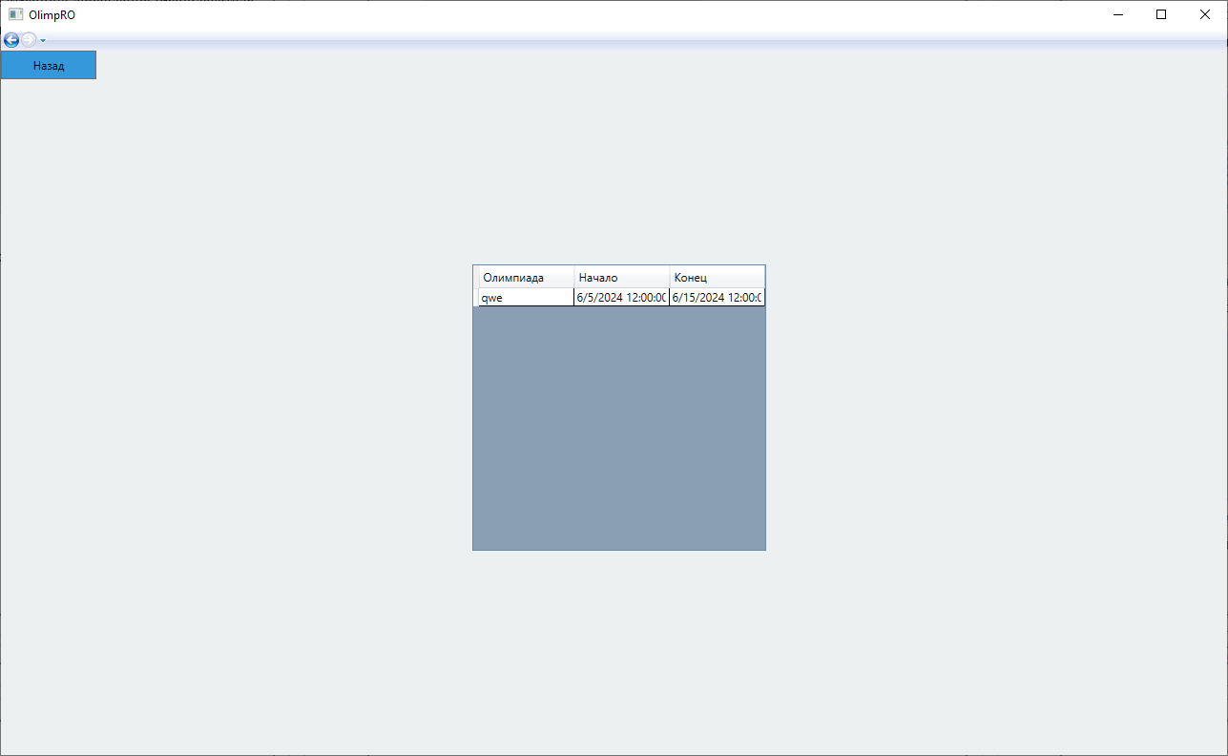

Рисунок Страница просмотра олимпиад

На странице просмотра олимпиад, незарегистрированный пользователь может просмотреть проходящие олимпиады.

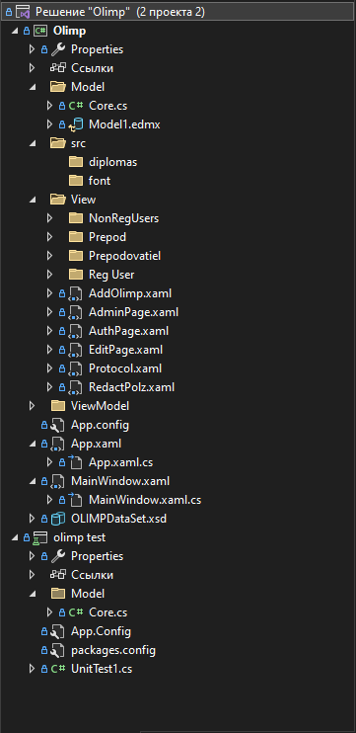

Рисунок Структура приложения

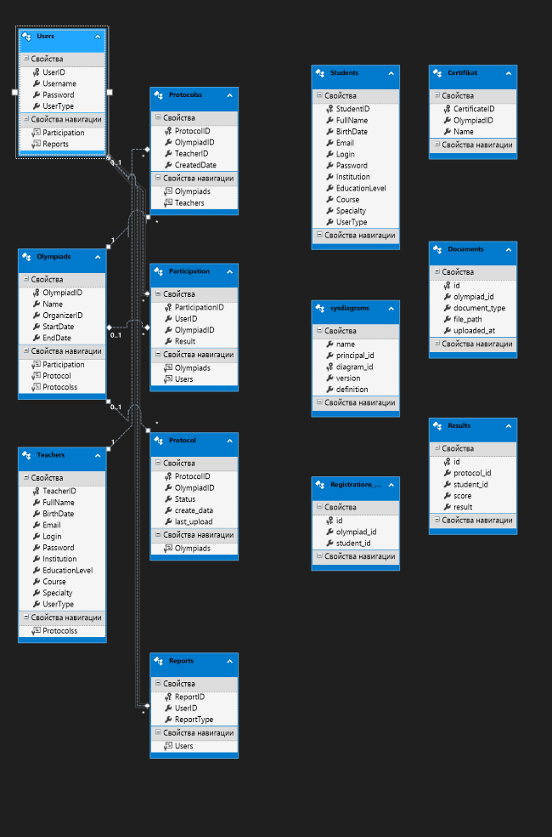

Рисунок Структура базы данных

Пойдем дальше и увидим папки src в которых находится отчеты.



### 3.2.2 Руководство по установке информационной системы

### 3.2.3 Подключение базы данных приложения

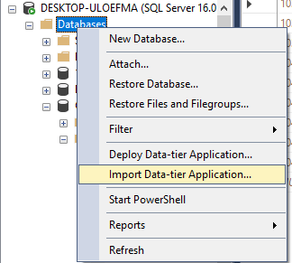

Рисунок Импорт базы данных

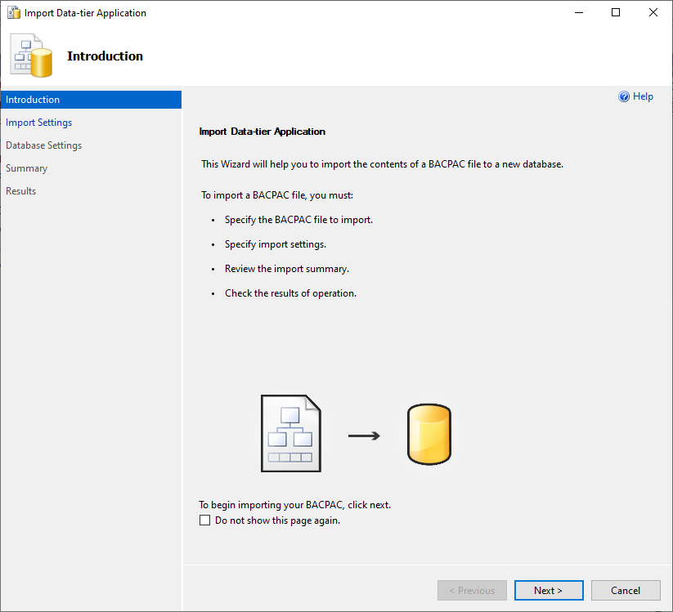

Рисунок Страница импорта

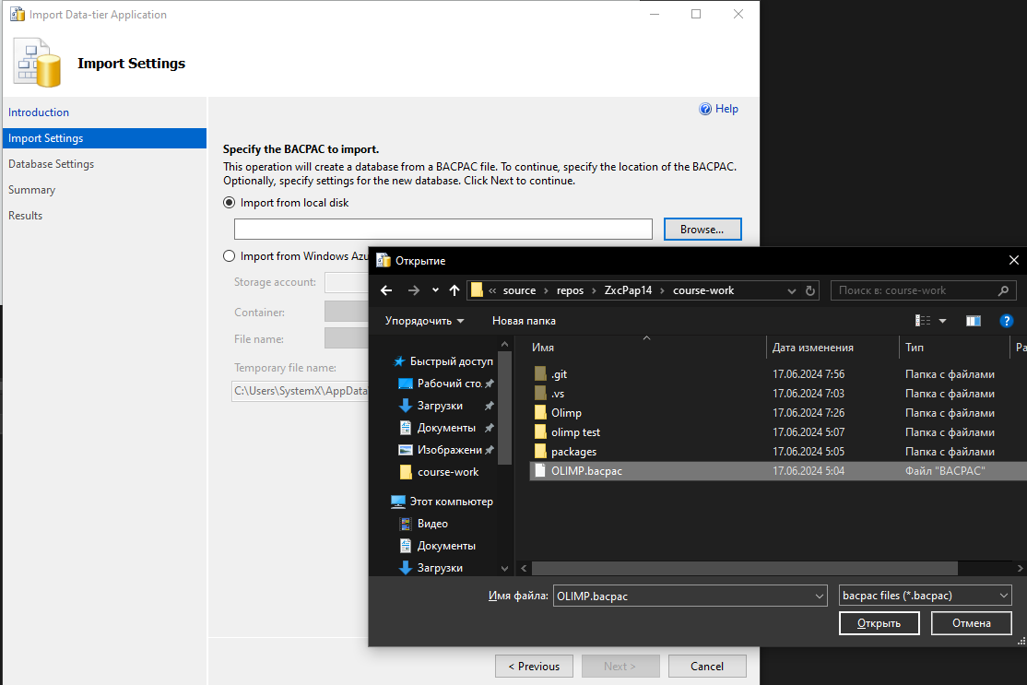

Рисунок Выбор базы данных

Для подключения базы данных запустите SQL Server Management Studio. Подключитесь к серверу и создайте базу данных OLIMP (рис. 29-30). После успешного создания базы данных, переместите файл OLIMP.backpac в программу (рис. 31). У вас откроется скрипт базы данных в консоли. Далее нажмите на кнопку “Выполнить”. Если вы все сделали правильно, то БД OLIMP будет заполнено всеми данными.

# 4. ГЛОССАРИЙ

АРМ – автоматизированное рабочее место

ИС – информационная система

СУБД – система управления базами данных

БД – база данных

# 5. СПИСОК ИСТОЧНИКОВ

1. Юдачев С.С., Ситников С.С., Монахов П.А., Гордиенко Н.А. Программирование контрольных устройств на языке C# .
2. Янарсанов О.А.К. Интерфейс прикладного программирования // Студенческий вестник.
3. Основы информатики и вычислительной техники. Ч. 1,2/ Под ред. А. П. Ершова и В. М. Монахова.
4. WPF и C# | Полное руководство // Metanit [Электронный ресурс] URL: <https://metanit.com/sharp/wpf/> (дата обращения: 07.03.2021).
5. Браузер API .NET [Электронный ресурс] URL: <https://metanit.com/sharp/wpf/> (дата обращения: 07.03.2021).
6. Инструмент с открытым исходным кодом, использующий простые текстовые описания для рисования UML-диаграмм // PlantUml URL: <https://plantuml.com/ru/> (дата обращения: 07.03.2021).
7. Общая документация по C# WPF URL: <https://docs.microsoft.com/ru-ru/dotnet/desktop/wpf/?view=netdesktop-6.0>
8. Visual Studio контроль версий и работа с репозиторием URL: <https://docs.microsoft.com/en-us/visualstudio/version-control/git-with-visual-studio?view=vs-2022>
9. SSMC документация, настройка URL: <https://docs.microsoft.com/en-us/sql/ssms/download-sql-server-management-studio-ssms?view=sql-server-ver16>
10. Идеальный инструмент моделирования и построения диаграмм для гибкой совместной работы в команде URL: <https://www.visual-paradigm.com/>
11. Документация по моральному настрою для работы с проектом URL: <https://www.youtube.com/watch?v=ZXsQAXx_ao0>
12. Подбельский В.В. Язык Си#. — М.
13. Веллинг, Л. Разработка веб-приложений с помощью MySQL / Л.Веллинг, Л. Томсон.
14. Овчинникова Е.Н., Кротова С.Ю., Сарапулова Т.В. Объектно-ориентированное программирование в среде VBA.
15. Stackoverflow https://stackoverflow.com
16. GitHub https://github.com/zxcpap14
17. Программная работа с документами Word с помощью библиотеки Microsoft.Office.Interop.Word URL: https://nationalteam.worldskills.ru/skills/programmnaya-rabota-s-dokumentami-word-s-pomoshchyu-biblioteki-microsoft-office-interop-word/
18. Microsoft.Office.Interop.Word Пространство имен URL: <https://docs.microsoft.com/ru-ru/dotnet/api/microsoft.office.interop.word?view=word-pia>
19. Бабэ Б. Просто и ясно о Borland C#.

# ЗАКЛЮЧЕНИЕ

В ходе выполнения курсового проекта была разработана и протестирована автоматизированная рабочая станция (АРМ) для обработки информации об участии студентов в олимпиадном движении.

Результаты работы:

Разработана архитектура АРМ, включающая в себя модули по вводу и редактированию данных о льготниках, обработке информации, формированию отчетов и аналитике.

Реализовано программное обеспечение АРМ с использованием [c#, MySQL Manager, WPF], позволяющее эффективно и удобным образом осуществлять учет льготных категорий граждан.

Проведено тестирование АРМ, которое подтвердило корректность работы всех функций и модулей, а также соответствие разработанного ПО установленным требованиям.

Достигнутые цели:

Упрощение и автоматизация процесса создания и прохождения олимпиад.

Рекомендации:

Дальнейшее развитие функционала АРМ, например, добавление модуля для онлайн-записи на прием к специалисту или для автоматической проверки документов.

Интеграция АРМ с другими системами, такими как база данных государственных услуг.

Проведение более широких полевых испытаний с участием реальных пользователей

# Вывод:

Разработанная АРМ является эффективным инструментом для обработки информации об участии студентов в олимпиадном движении. Ее применение позволяет повысить эффективность работы соответствующих организаций и улучшить качество предоставляемых услуг для граждан.

Перспективы дальнейшего развития:

В будущем планируется продолжить совершенствование АРМ, расширяя ее функционал и интегрируя ее с другими системами. Это позволит сделать ее более универсальным и удобным инструментом дл для обработки информации об участии студентов в олимпиадном движении.

В ходе создания курсового проекта были получены следующие навыки:

* Работа с WPF проектами, и их взаимодействие с кодом
* Проектирование базы данных и ее внедрение в приложение
* Стрессоустойчивость
* Работа на пределе возможностей в жатых сроках